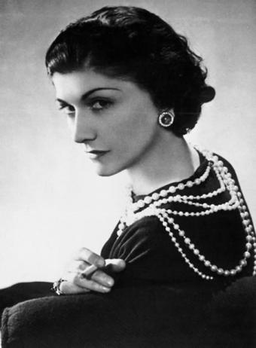
- Lisez la biographie et identifiez les constructions qui donnent l’idée de passé

“Mademoiselle Chanel” a eu une enfance et une jeunesse difficiles. Orpheline très jeune, elle a passé de nombreuses années dans un couvent à Moulins, une petite ville du centre de la France. En fait, elle n’a connu Paris qu’à vingt-cinq ans, en 1908. C’est à partir de 1911 qu’elle a commencé à créer des chapeaux pour les vendre à des amies et c’est en 1912 qu’elle a ouvert sa première maison de couture à Deauville, la grande plage mondaine.
Mais la guerre de 1914 a vite arrêté ses activités et ce n’est qu’en 1919 qu’elle a pu enfin ouvrir une maison de couture à Paris, rue Cambon. Pendant vingt ans, jusqu’en 1939, elle a été une des célébrités du Tout-Paris, l’amie des artistes et des grands personnages de ce monde. C’est alors que « Coco » Chanel a créé un style nouveau pour les femmes, un style inspiré des vêtements d’homme, et a contribué par son exemple à l’émancipation des femmes. Au début de la Seconde Guerre mondiale, elle est partie pour la Suisse et elle y est restée pendant quinze ans, de 1939 à 1954.
C’est à l’âge de soixante et onze ans qu’elle est revenue à Paris et qu’elle a réussi à imposer la fameuse silhouette, devenue classique : tailleur de tweed, longs colliers de fausses perles, chaînes dorées, souliers de deux couleurs, beige et noir. Ce style est resté celui de la simplicité dans le luxe et beaucoup de femmes veulent encore maintenant porter un « chanel ». Grâce à son célèbre parfum, le « N° 5 », créé en 1921, et à ses tailleurs, Coco Chanel n’est pas vraiment morte en 1971. Elle est toujours la première dame de la haute couture.

